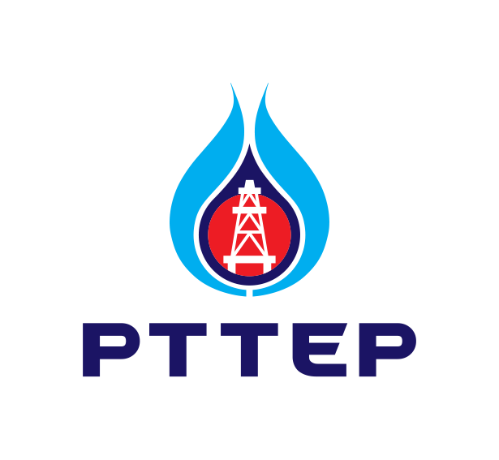

**ข่าวประชาสัมพันธ์**

**ทุบสถิติใหม่! “หุ้นกู้ดิจิทัล ปตท.สผ.” บนเป๋าตัง ขายครบ 6,000 ล้าน ภายใน “8 นาที 12 วินาที”**

“หุ้นกู้ดิจิทัล ปตท.สผ.” สร้างประวัติศาสตร์หน้าใหม่ ประชาชนตอบรับจองซื้อผ่านแอปฯ “เป๋าตัง” ล้นหลาม กวาดยอดขายครบ 6,000 ล้านบาท ภายใน 8 นาที 12 วินาที ตอกย้ำความสำเร็จของความร่วมมือระหว่าง “ปตท.สผ.” และ “กรุงไทย” ในการเปิดขายหุ้นกู้ภาคเอกชนออนไลน์เต็มรูปแบบผ่านวอลเล็ตเป็น “ครั้งแรกในเอเชีย” ผ่านเป๋าตัง ซึ่งเป็น “Thailand Open Digital Platform” เปิดโอกาสทุกกลุ่มเข้าถึงการลงทุนหุ้นกู้ภาคเอกชนอย่างเท่าเทียม ตอบโจทย์ซื้อง่าย ขายง่าย ได้ทันที 24 ชั่วโมง

**นายมนตรี ลาวัลย์ชัยกุล** ประธานเจ้าหน้าที่บริหาร บริษัท ปตท.สำรวจและผลิตปิโตรเลียม จำกัด (มหาชน) หรือ ปตท.สผ. เปิดเผยถึงความสำเร็จจากการเสนอขายหุ้นกู้ดิจิทัลให้กับประชาชนทั่วไปว่า ปตท.สผ. ได้รับการตอบรับจากนักลงทุนอย่างดียิ่ง โดยเมื่อเปิดให้เริ่มจองซื้อหุ้นกู้เมื่อวันที่ 2 พฤศจิกายน 2564 นั้น มียอดจองซื้อครบ 5,000 ล้านบาท ส่งผลให้ ปตท.สผ. เพิ่มหุ้นกู้สำรองเพื่อการเสนอขายเพิ่มเติม (Exercise Greenshoe) อีก 1,000 ล้านบาท รวมเป็นมูลค่าการเสนอขายทั้งสิ้น 6,000 ล้านบาท โดยการขายหุ้นกู้ดิจิทัลครั้งนี้เป็นความร่วมมือกับธนาคารกรุงไทยผ่านแอปพลิเคชัน "เป๋าตัง" โดยนับเป็นการซื้อขายหุ้นกู้ด้วยระบบดิจิทัลวอลเล็ต “ครั้งแรกในเอเชีย”

“ผมขอขอบคุณนักลงทุนทุกท่านที่เชื่อมั่นในการดำเนินธุรกิจของ ปตท.สผ. ซึ่งเป็นบริษัทพลังงานของคนไทยที่มีความมั่นคงและพร้อมที่จะเติบโตในอนาคต โดยการระดมทุนครั้งนี้ บริษัทจะนำไปใช้เป็นเงินทุนหมุนเวียนสำหรับการดำเนินธุรกิจเพื่อสร้างการเติบโตในอนาคต โดยล่าสุดผลการดำเนินงานในช่วงที่ผ่านมาในปี 2564 ของ ปตท.สผ. มีการเติบโต โดยที่ปริมาณการขายปิโตรเลียมเพิ่มขึ้น 20% จากปีที่แล้ว ซึ่งเป็นผลมาจากโครงการในต่างประเทศ จากการเข้าร่วมทุนในแปลง 61 ประเทศโอมาน และการเริ่มผลิตก๊าซธรรมชาติในโครงการมาเลเซีย – แปลงเอช ส่งผลให้บริษัทมีผลประกอบการที่ดีขึ้น นับเป็นความสำเร็จจากการดำเนินงานตามแผนกลยุทธ์ของบริษัท นอกจากนี้ การเข้าร่วมลงทุนในแหล่งปิโตรเลียมที่มีศักยภาพ และการค้นพบแหล่งน้ำมันและก๊าซฯ อย่างต่อเนื่องในมาเลเซีย เป็นอีกปัจจัยสำคัญที่จะสร้างการเติบโตในระยะยาวให้กับ ปตท.สผ." นายมนตรี กล่าว

**นายผยง ศรีวณิช** กรรมการผู้จัดการใหญ่ ธนาคารกรุงไทย เปิดเผยว่า ความสำเร็จของการเสนอขายหุ้นกู้ดิจิทัลปตท.สผ.สะท้อนถึงความเชื่อมั่นต่อธุรกิจของปตท.สผ.และประสิทธิภาพของระบบ “เป๋าตัง” ที่ได้รับการพัฒนาโดย อินฟินิธัส บาย กรุงไทย (Infinitas by Krungthai) ให้เป็น “Thailand Open Digital Platform” ทำให้ทุกกิจกรรมการใช้ชีวิต ทั้งการใช้จ่ายโครงการภาครัฐผ่าน G-wallet สุขภาพ การศึกษา รวมถึงการออมและการลงทุน เป็นเรื่องง่าย สะดวก ปลอดภัย ทำรายการได้ทุกที่ ทุกเวลา การเสนอขายหุ้นกู้ดิจิทัลปตท.สผ. มีจำนวนผู้ลงทุนทั้งหมด 8,363 คน และจำหน่ายหมดในเวลา 8 นาที 12 วินาที โดยวงเงินลงทุนขั้นต่ำเพียง 1,000 บาท ทำให้ผู้ลงทุนกระจายตัวในทุกจังหวัดทั่วประเทศ แบ่งเป็นกรุงเทพฯ 40.9% และต่างจังหวัด 59.1% โดยภาคตะวันออกเฉียงเหนือมีผู้ลงทุนสูงถึง 11.61% และกระจายตัวทุกช่วงอายุระหว่าง 20-89 ปี โดยเฉพาะกลุ่ม First Jobber 20-29 ปี 7.8% และกลุ่มอายุ 60 ปีขึ้นไปสูงถึง 25% สะท้อนถึงการเปิดโอกาสให้ประชาชนทุกกลุ่มเข้าถึงสินทรัพย์ลงทุนที่ตอบโจทย์เรื่องการออมอย่างทั่วถึงและเท่าเทียม สำหรับผู้ลงทุนที่จองซื้อสำเร็จ สามารถตรวจสอบรายการจองซื้อหุ้นกู้ดิจิทัลของท่านได้ในวอลเล็ตซื้อขายหุ้นกู้ ผ่านเมนู "รายการย้อนหลัง" โดยหุ้นกู้ดิจิทัล ปตท.สผ. จะแสดงในวอลเล็ตของท่านในวันที่ 5 พฤศจิกายน 2564 ซึ่งนับเป็นวันออกหุ้นกู้วันแรก สำหรับผู้ลงทุนที่พลาดโอกาสการจองซื้อหุ้นกู้ปตท.สผ.ในตลาดแรก สามารถซื้อขายหุ้นกู้ดิจิทัลปตท.สผ.ในตลาดรองได้บนแอปฯ เป๋าตัง ได้ 24 ชั่วโมง เริ่มตั้งแต่วันที่ 5 พฤศจิกายน 2564

“การเสนอขายหุ้นกู้ดิจิทัลปตท.สผ.ครั้งนี้ เป็นการต่อยอดจากการพัฒนาโครงสร้างพื้นฐานด้านดิจิทัลของธนาคาร ตอบโจทย์เป้าหมายการพัฒนาอย่างยั่งยืน ( SDGs) ทั้งในด้านการนำนวัตกรรมมาเพิ่มประสิทธิภาพ พัฒนายกระดับตลาดทุนไทย นำเสนอบริการที่สนับสนุนการเติบโตของเศรษฐกิจอย่างต่อเนื่อง ช่วยลดปัญหาสิ่งแวดล้อม เพราะเป็นผลิตภัณฑ์แบบ Scripless ไม่ต้องใช้เอกสาร ลดการเดินทางไปสาขา ทำรายการบนแอปฯเป๋าตังได้ทันที ซึ่งเป็นช่องทางที่ประชาชนส่วนใหญ่คุ้นเคยมีผู้ใช้งานกว่า 33 ล้านคน ช่วยให้ประชาชนทุกกลุ่มเข้าถึงการลงทุนได้ทั่วถึง ลดปัญหาความเหลื่อมล้ำ มีระบบที่โปร่งใส ปลอดภัย สามารถตรวจสอบได้ทุกขั้นตอน โดยธนาคารพร้อมจับมือกับพันธมิตรทุกกลุ่ม เพื่อพัฒนาผลิตภัณฑ์และบริการที่ตอบโจทย์ความต้องการของลูกค้าเพื่อให้ชีวิตดีขึ้นอย่างทั่วถึงและยั่งยืน”

ทั้งนี้ หุ้นกู้ดิจิทัล ปตท.สผ. เป็นหุ้นกู้ระยะยาวชนิดระบุชื่อผู้ถือ ไม่ด้อยสิทธิ ไม่มีหลักประกัน และมีผู้แทนผู้ถือหุ้นกู้ อายุ 5 ปี ซึ่งจะครบกำหนดไถ่ถอนในปี พ.ศ.2569 อัตราดอกเบี้ยแบบขั้นบันไดเริ่มต้นที่ 2.00% ต่อปี และสูงสุดที่ 2.75% ต่อปี คิดเป็นอัตราผลตอบแทนเฉลี่ย 2.25% ต่อปี กำหนดจ่ายดอกเบี้ยทุก 6 เดือน เริ่มนับจากวันออกหุ้นกู้วันแรก คือ วันที่ 5 พฤศจิกายน 2564 โดยเปิดให้ลงทุนขั้นต่ำเพียง 1,000 บาท นักลงทุนสามารถลงทุนเพิ่มด้วยอัตราทวีคูณครั้งละ 1,000 บาท วงเงินลงทุนสูงสุดท่านละไม่เกิน 10 ล้านบาท โดยได้รับการจัดอันดับความน่าเชื่อถือที่ “AAA” จากทริสเรทติ้ง เมื่อวันที่ 14 กันยายน 2564 ซึ่งถือเป็นอันดับสูงสุดของตราสารหนี้ในประเทศ สะท้อนถึงความแข็งแกร่งทางธุรกิจและความมั่นคงทางการเงินของบริษัท

__________________________

ข้อมูลเพิ่มเติม กรุณาติดต่อแผนกบริหารงานสื่อมวลชน บริษัท ปตท.สำรวจและผลิตปิโตรเลียม จำกัด (มหาชน)

ต้องจิตร พงศ์อรพินท์ โทร. 02 537 4587

นลิน วิบูลย์ชาติ โทร. 02 537 4834

ธิดาพร นาคเนาวทิม โทร. 02 537 2648

E-mail: media_relations@pttep.com

ธนาคารกรุงไทย จำกัด (มหาชน)

ทีม Marketing Strategy

ปิยพร บุญเลิศ โทร. 02 208 4188

วรินทร์ ตริโน โทร. 02 208 4174

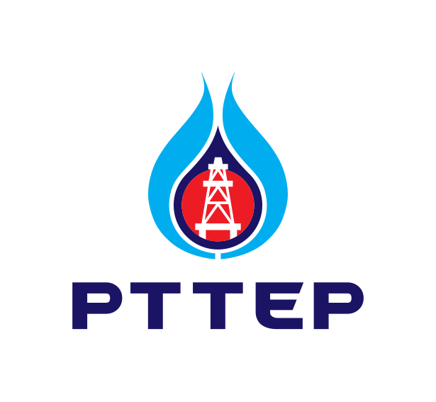  
   
 

**PR News**

**PTTEP digital bond via Pao Tang sold out with record-breaking time 6 billion Baht in 8 minutes 12 seconds**

PTTEP digital bond, Asia’s historic first offering of a corporate bond via wallet, was overwhelmingly successful as total issuance of 6 billion Baht bond was sold out in 8 minutes and 12 seconds. This underscores successful collaboration between PTTEP and Krungthai Bank in offering the corporate bond on the Thailand Open Digital Platform, Pao Tang application. It democratizes investment in corporate bonds and makes subscription and trading easier, instant and available 24 hours a day.

**Montri Rawanchaikul**, Chief Executive Officer of PTT Exploration and Production Public Company Limited (PTTEP) revealed that the digital bond attracted a lot of interest from the Thai investors. After the offering started on 2 November 2021 and the initial issue size of 5 billion Baht was fully subscribed, PTTEP decided to exercise greenshoe option and issued an additional 1 billion Baht, bringing bonds issuance to 6 billion Baht in total. For this offering, PTTEP has cooperated with Krungthai Bank to offer the bond via Pao Tang application, making it the first time in Asia that a corporate bond is offered via a digital wallet.

“I would like to express our gratitude to all investors who trust PTTEP, a Thai energy company with robust growth. The proceeds from the bond issuance will be used as working capital for future growth of the business. During the year 2021, PTTEP’s operating results has improved mainly from a 20% increase of average petroleum sales volume as a result of overseas projects namely the acquisition of Oman’s Block 61 and the first gas production from Malaysia Block H. This reflects the achievements of our business strategy implementation. Furthermore, investing in high potential petroleum fields and the continuous successes of petroleum discoveries in Malaysia are one of major factors to drive PTTEP’s growth in the long term,” Montri said.

**Payong Srivanich,** President and CEO of Krungthai Bank, said that the successful offering of PTTEP digital bond reflects the people’s trust in PTTEP business and the efficiency of Pao Tang application, which is developed by Infinitas by Krungthai to be a Thailand open digital platform. The application aims to make activities relevant to all aspects of life simpler, safer, more convenient, and accessible anytime anywhere. The activities include payments under government schemes via G-Wallet and activities relating to healthcare, education, savings and investment. With minimum subscription of only 1,000 Baht, the PTTEP digital bond, which was fully subscribed within 8 minutes and 12 seconds, attracts 8,363 investors from all over the country: 40.9% of which from Bangkok and 59.1% from other provinces, with 11.61% from the Northeast alone. The investors’ age ranges between 20-89; 7.8% of which are first jobbers (aged between 20-29) and 25% are 60 years or older. The investor demographics show that the new offering channel provides equal and inclusive subscription opportunities to all groups of people. Successful subscribers can check their subscription under the “History” menu in the digital bond wallet. The bond will be shown in the wallet on 5 November 2021, which is the bond’s issue date. Investors who missed the opportunity to subscribe in the primary market can trade the bond in the secondary market via Pao Tang application 24 hours a day from 5 November onwards.

“In this PTTEP digital bond offering, we make use and build upon our digital infrastructure to expand the line of products and services. The offering also addresses the Sustainable Development Goals (SDGs) in several ways: we leverage innovations to enhance the efficiency and uplift the Thai capital market by continuously offering services that promote economic growth. The scripless nature of the offering also helps cut paper use and allows people to subscribe without having to travel to a bank branch. Offering bonds on Pao Tang, which has over 33 million users and most Thais are already familiar with, allows all groups of people to have equal access to bond investment, thus reducing inequality. Furthermore, the system is transparent, safe and verifiable. Krungthai is now ready to partner with other companies or organizations to develop products and services that better meet the needs of customers to empower a better and sustainable life for all Thais,” Payong said.

PTTEP digital bond is a long-term name-registered, unsubordinated, and unsecured bond with a bondholders’ representative. The bond, due in 2026, has the tenor of 5 years and bears a step-up interest rate with the minimum of 2.00% per annum and the maximum of 2.75% per annum, averaging to 2.25% per annum. The interest will be paid every 6 months. The minimum subscription is 1,000 Baht and investors can subscribe with subsequent multiples of 1,000 Baht and the maximum subscription is 10 million Baht per investor. The bond was assigned “AAA”, the highest possible credit rating for domestic bonds, by TRIS Rating on 14 September 2021, reflecting the company’s robustness and financial stability.

-------------------------------------------

**For more information, please contact Media Management Section,**

**PTT Exploration and Production Public Company Limited**

Tongchit Pongorapin Tel. +66 (0) 2537 4587

Nalin Viboonchart Tel. +66 (0) 2537 4834

Thidaporn Naknouvatim Tel. +66 (0) 2537 2648

E-mail: media_relations@pttep.com

**Marketing Strategy Team, Krungthai Bank Public Company Limited**

Piyaporn Boonlert Tel: +66 (0)2 208 4188

Warin Trino Tel: +66 (0)2 208 4174